Demonstração de tela com opção de modo inteligente

Tela gerada no eclipse:

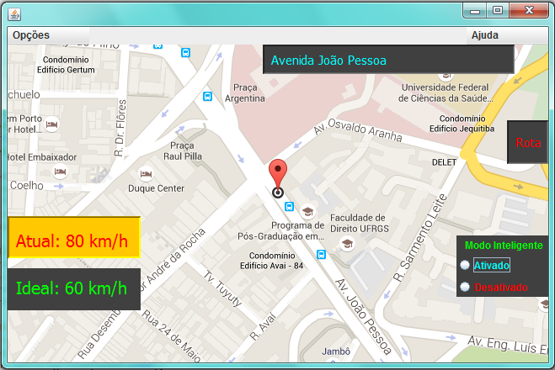

Tela no smartphone:

